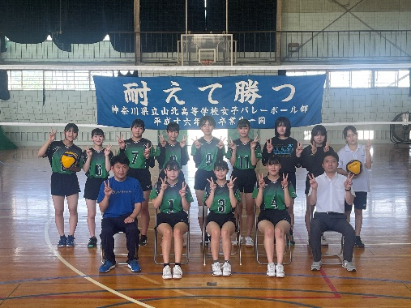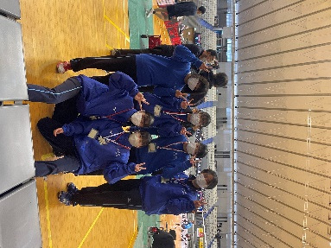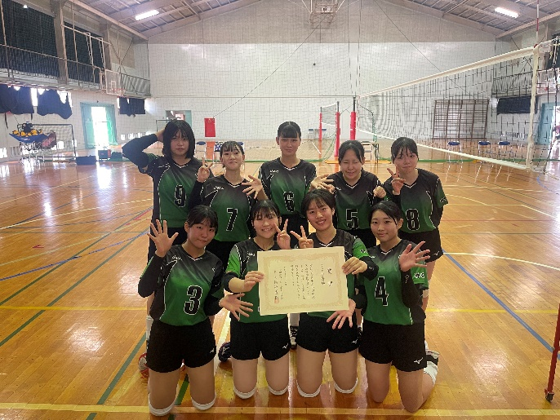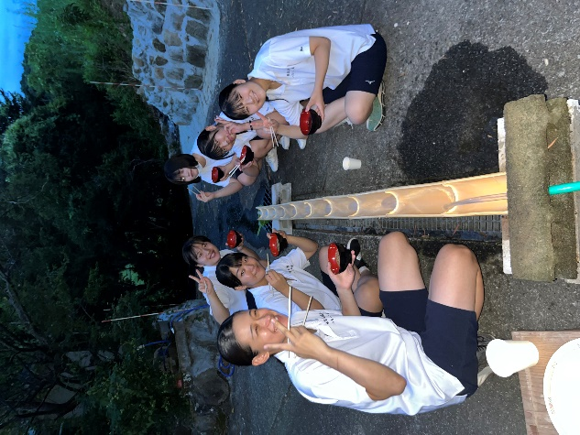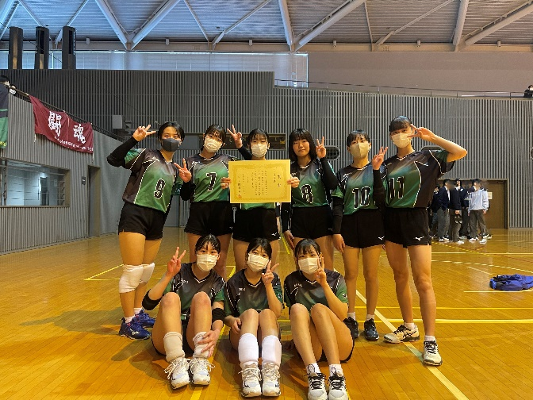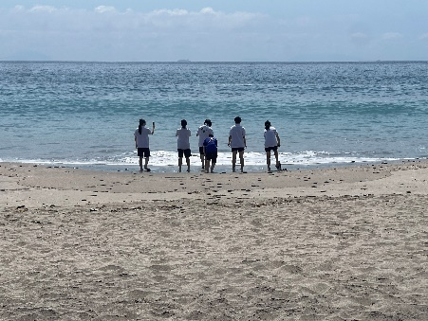

山北高校女子バレーボール部

連絡先　0465-75-0991

顧問　假野　聡（KANO　SATOSHI）

直通　090-2419-7111　kano-5ny@pen-kanagawa.ed.jp

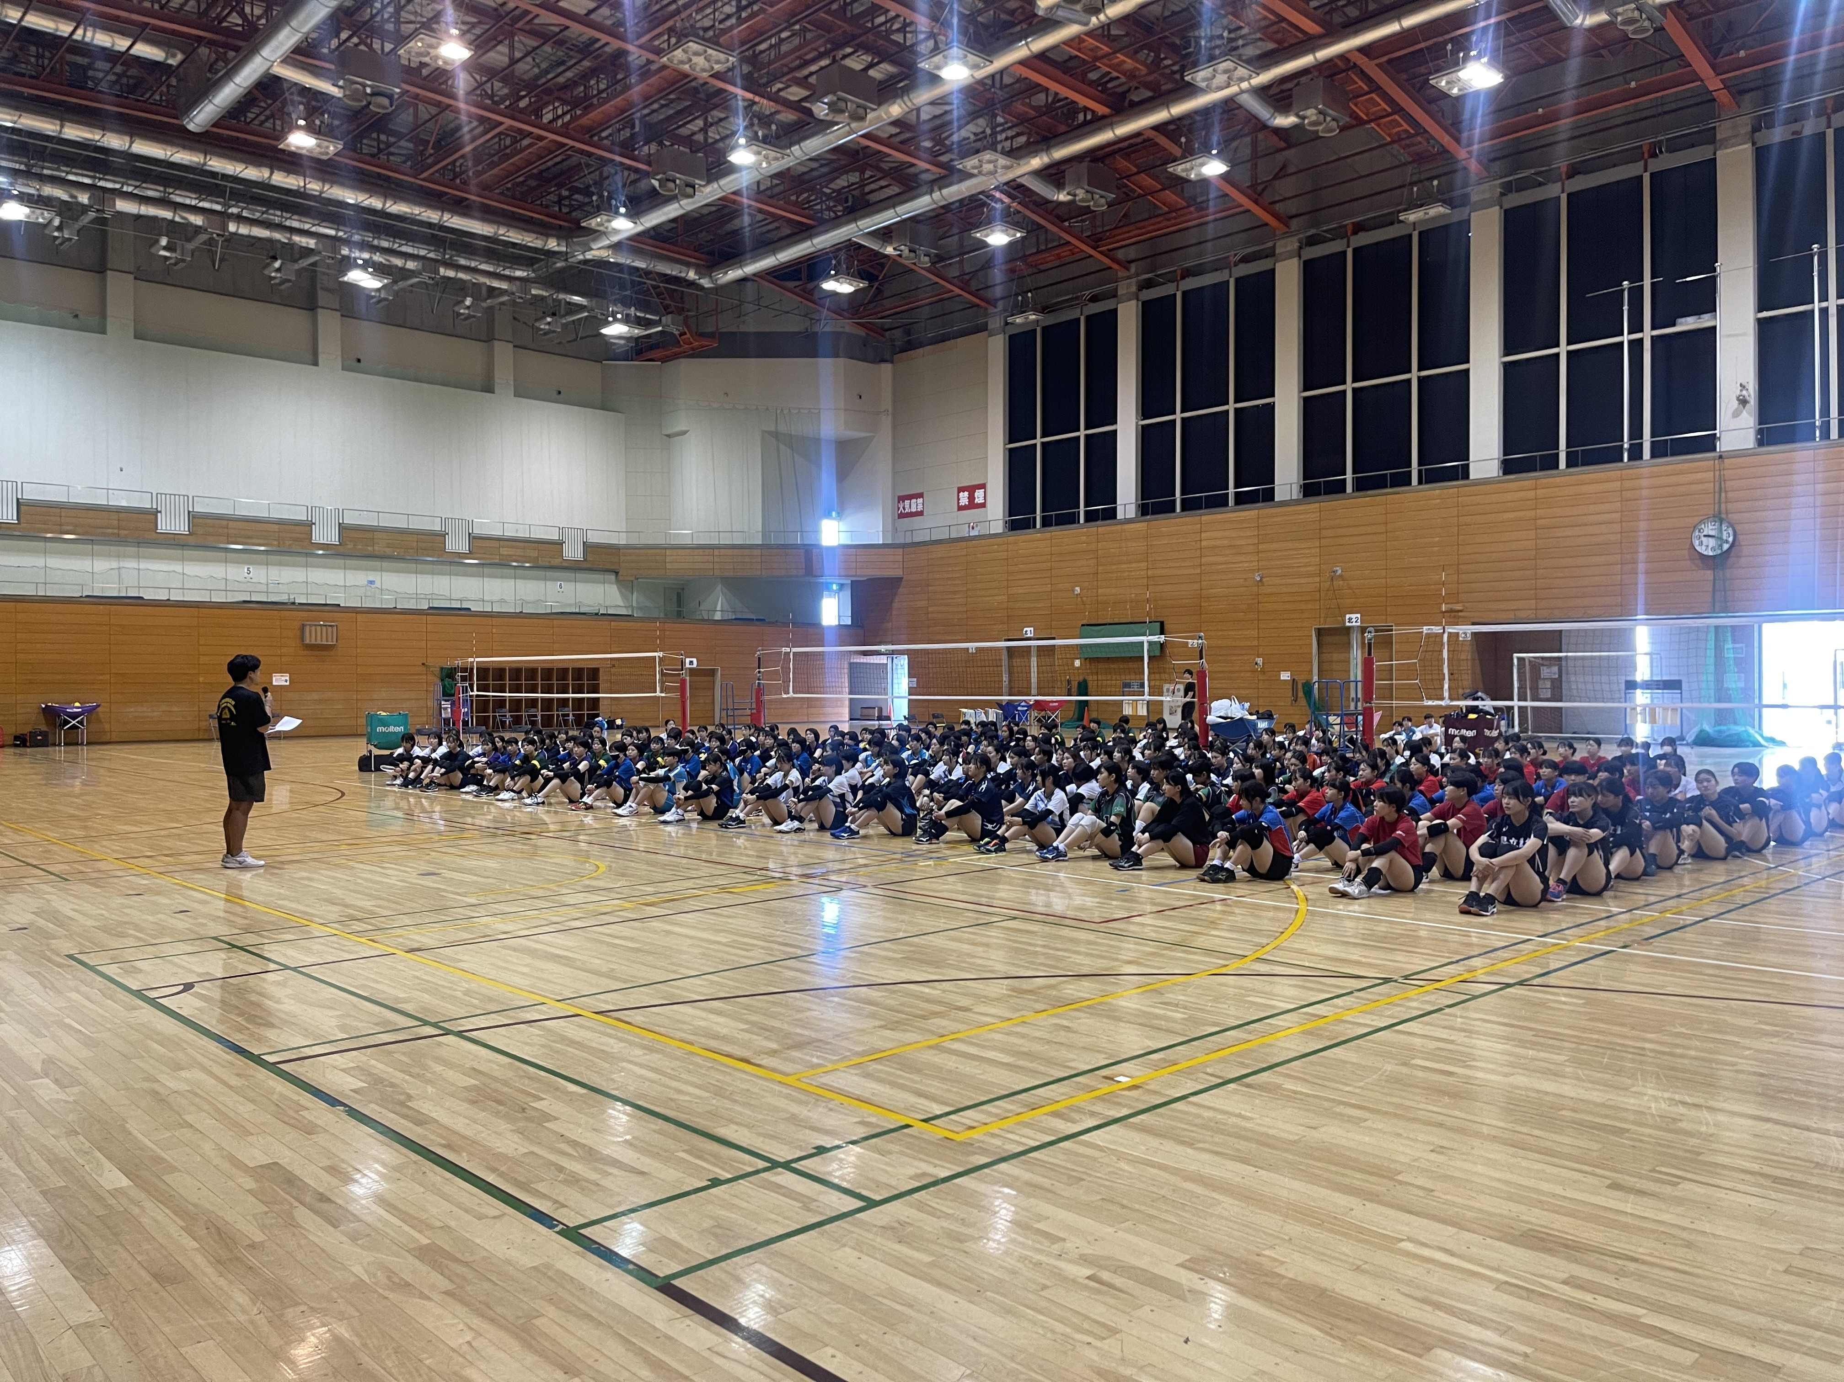

〇人として成長が出来ることを目標に頑張っています。

〇部活動だけではなく、学校生活や日常生活でも日々成長する。

〇自律して自立できるようになりましょう。

2023年度　参加大会（８月４日まで）

・小田原地区春季バレーボール大会（準優勝）

・関東大会　地区予選（リーグ１位　県大会出場）

・関東大会県予選

・総合体育大会

・小田原地区バレーボール祭（準優勝）

・松蔭杯

・湘南サザンフェス

目標

***神奈川県立山北高等学校***

***女子バレーボール部***